GÉOMETRIE PLANE

I. Polygones réguliers

Le mot « polygone » vient de « poly » pour signifier « plusieurs » et gonia « angle, coin ». On retrouve ce dernier dans « genou » mais aussi dans les villes côtières de Gênes ou Genève très proches de côtes formant un angle.

Définition : Un polygone régulier est un polygone inscrit dans un cercle dont tous les côtés ont la même longueur.

O
120°
O
90°
O
72°
O
45°
O
60°

Triangle équilatéral Carré Pentagone régulier Hexagone régulier Octogone régulier

Les angles marqués sur les polygones sont appelés « angle au centre ».

Propriété : Si un polygone régulier possède n côtés alors ses angles au centre sont tous égaux et mesurent .

II. Transformations du plan
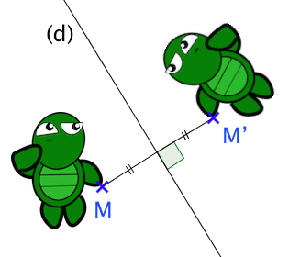
1) Symétrie axiale

Vidéo https://youtu.be/sRcgsiPeIq4

M et M’ sont symétrique par rapport à la droite (d) signifie que :
- [MM’] est perpendiculaire à (d),
- M et M’ sont égale distance de (d).

Deux figures symétriques par symétrie axiale se superposent par un pliage le long de l’axe de symétrie.

2) Symétrie centrale

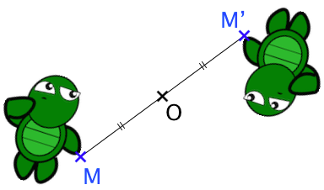
Vidéo https://youtu.be/gQZIWxzOfaE

M et M’ sont symétrique par rapport au point O signifie que :
- M, O et M’ sont alignés,
- MO = OM’.

Deux figures symétriques par symétrie centrale se superposent par un demi-tour autour du centre de symétrie.

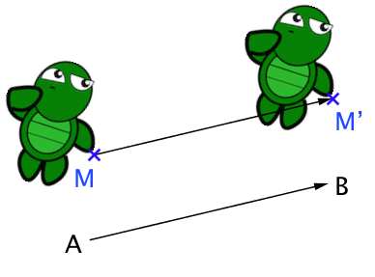
3) Translation

Vidéo https://youtu.be/YzG5ZP9Kp6k
Vidéo https://youtu.be/chYUBSVEoFo

M’ est l’image de M par la translation qui envoie A en B signifie que :
ABM’M est un parallélogramme.

Une translation fait glisser une figure dans une direction, un sens et une longueur donnés

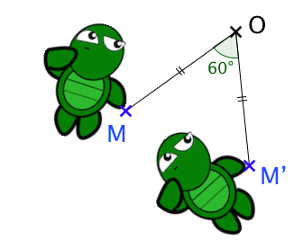

4) Rotation

Vidéo https://youtu.be/aiJ0J3x6UcQ

M’ est l’image de M par la rotation de centre O et d’angle 60° dans le sens inverse des aiguilles d’une montre signifie que :
- de M vers M’ dans le sens de la flèche,
- MO = OM’

Une rotation fait tourner une figure autour d’un point selon un angle.

Remarques :
- Une rotation d’angle 180° est une symétrie centrale.
- L’image du point O par une rotation de centre O est le point O lui-même. On dit que le point O est invariant.

Méthode : Construire l’image d’une figure par une rotation
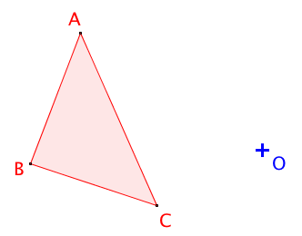
Vidéo https://youtu.be/xd_-KzMmjwI
Vidéo https://youtu.be/_lr-qTQVtCg

Construire l’image du triangle ABC par la rotation
de centre O et d’angle 60° dans le sens des aiguilles
d’une montre.

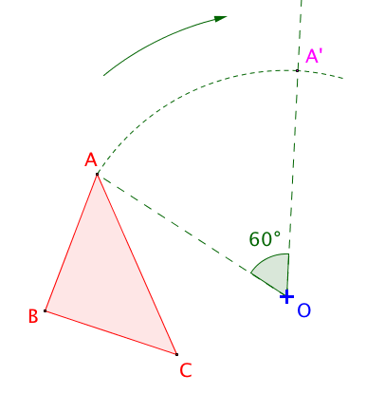
On commence par construire l’image du
point A :
Pour cela, on trace un angle de sommet O
et de mesure 60° en partant de [OA] et en
tournant dans le sens des aiguilles d’une
montre.
Le point A’ est tel que OA = OA’.

On refait de même pour tracer les
images des points B et C :
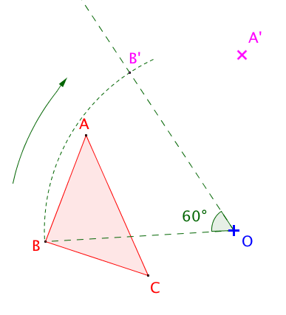

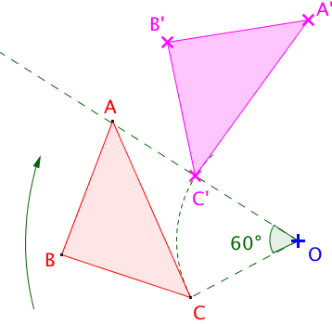
On obtient ainsi l’image A’B’C’ du triangle
ABC par la rotation :

III. Règles classiques de géométrie

1) Formules d’aire
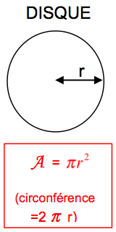
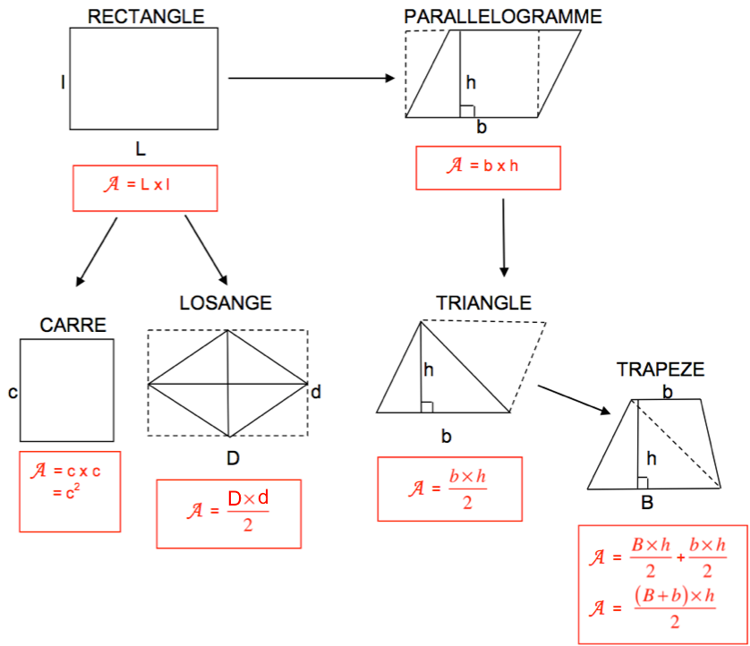

2) Trigonométrie dans le triangle rectangle

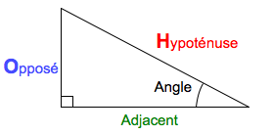
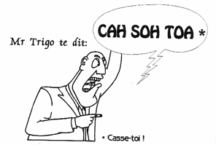
cah soh toa*
M. Trigo te dit :
* Casse-toi !

3) Configuration de Pythagore

Un triangle rectangle est un triangle dont le carré de l’hypoténuse est égal à la somme des carrés des deux autres côtés.
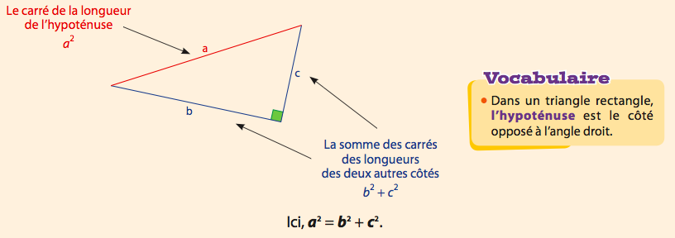

4) Configuration de Thalès

Dans les configurations suivantes où (B’C’)//(BC)
B
on a :
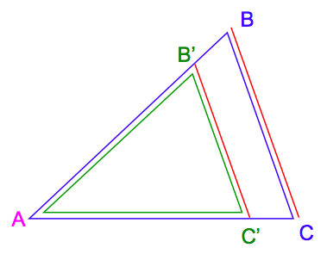

A
C’
C

B’

M
5) Tangente à un cercle

Vient du latin « tangere » = toucher

C’est une droite qui « touche » le cercle en un point et un seul.

Propriété :
O
C
M
La tangente en M au cercle C est perpendiculaire
au rayon en ce point.

IV. Frises et pavages

1) Frises

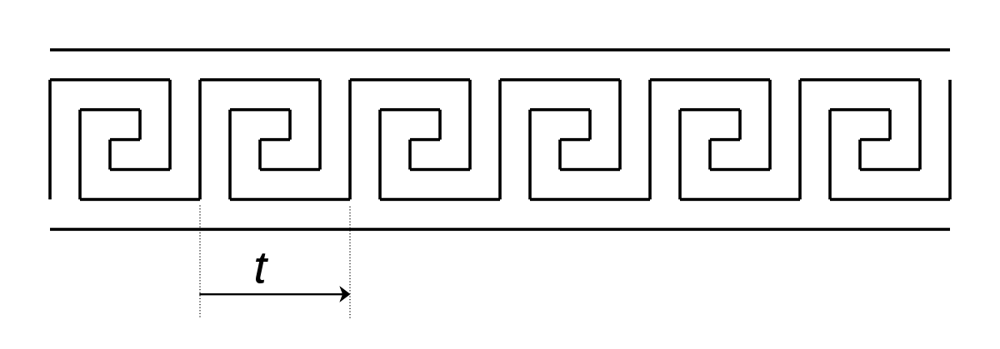
Définition : Une frise est formée de la répétition d’une même figure par translation.

Exemple :

2) Pavages

Définition : Un pavage est formé de la répétition d’une même figure par translation, rotation ou symétrie.
Le pavage ne présente aucun espace libre.
Les figures ne se chevauchent pas.

Exemples :
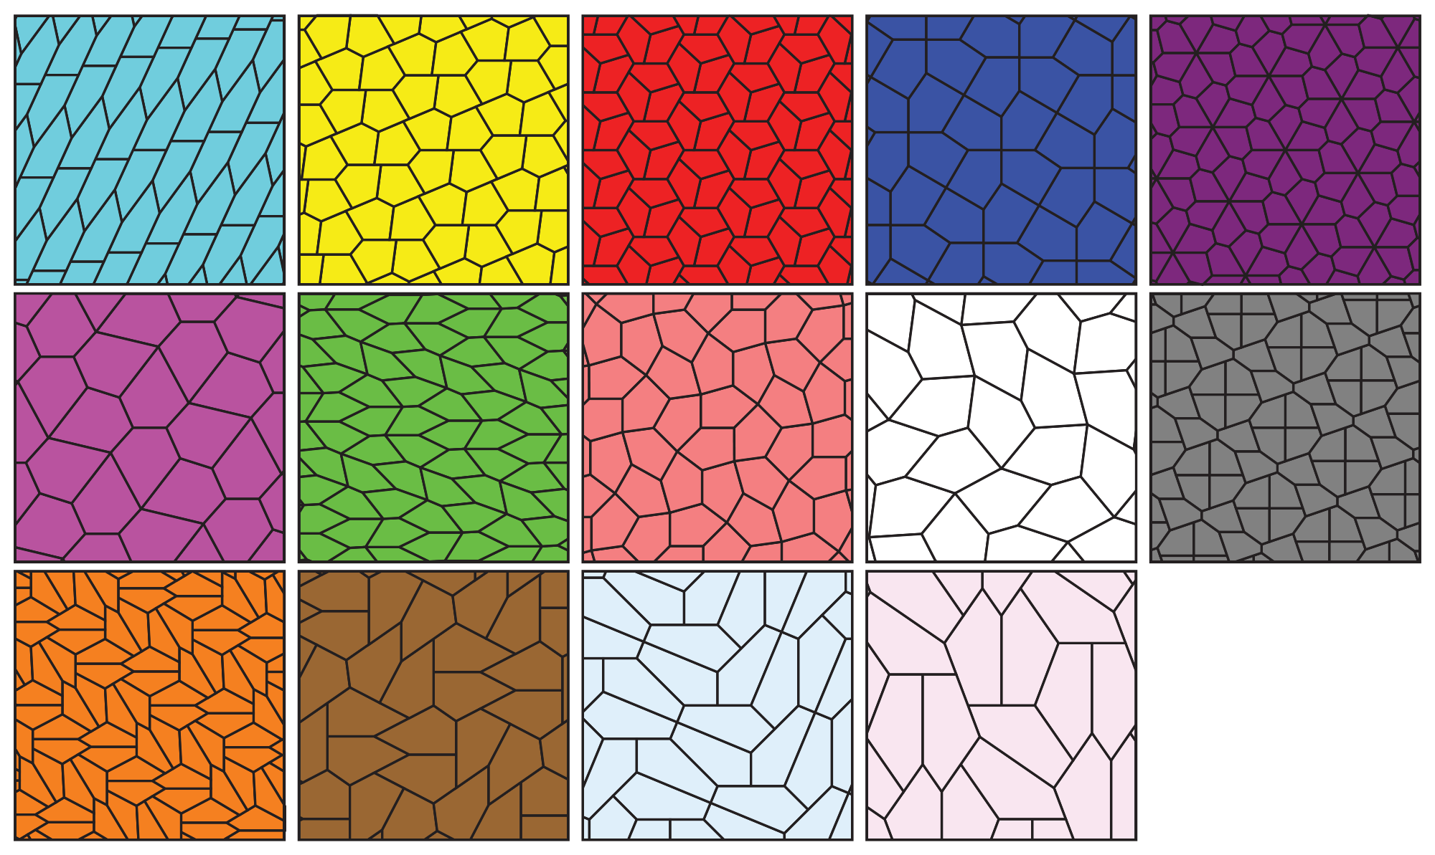
Les 14 pavages connus par pentagones
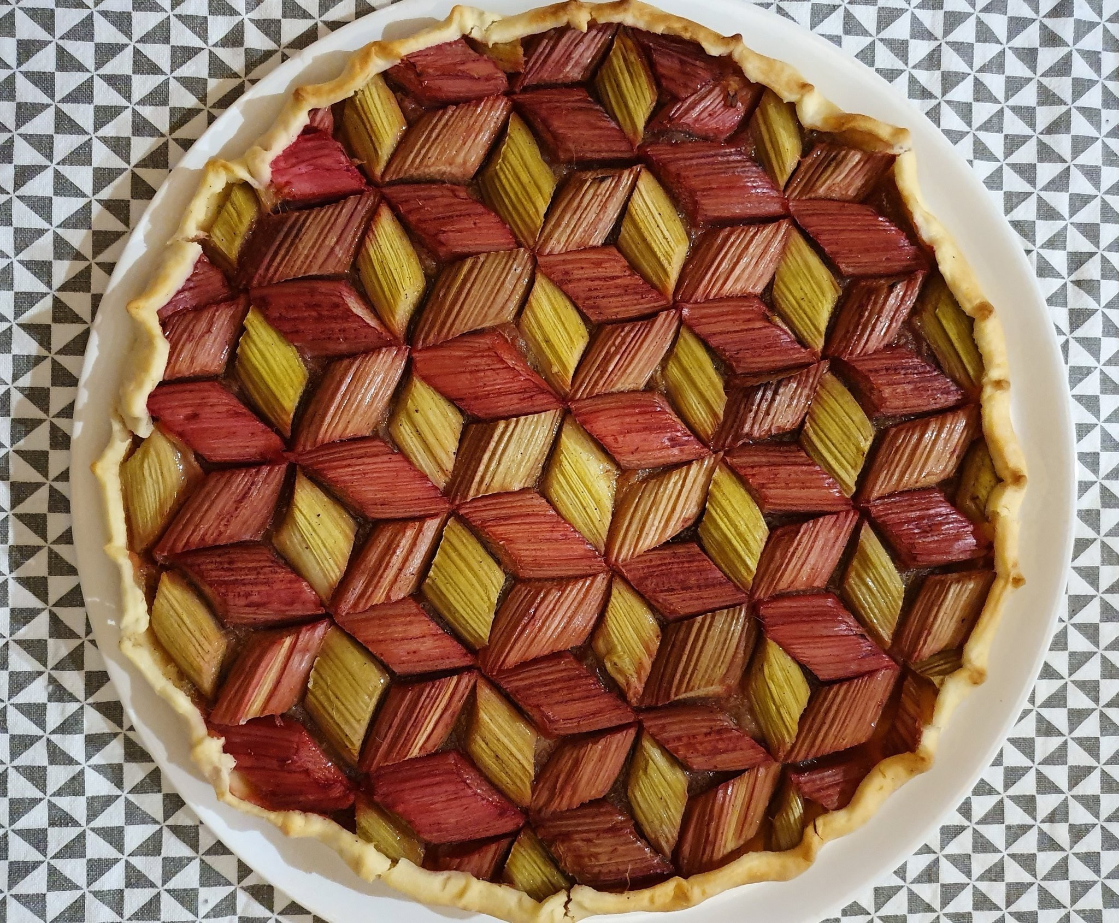

Et voici un bel exemple de pavage…

pâtissier !
Hors du cadre de la classe, aucune reproduction, même partielle, autres que celles prévues à l'article L 122-5 du code de la propriété intellectuelle, ne peut être faite de ce site sans l'autorisation expresse de l'auteur.
www.maths-et-tiques.fr/index.php/mentions-legales

